暨南大学本科实验报告专用纸
课程名称 计算机网络实验 成绩评定
实验项目名称 Internet应用与应用层协议分析 指导教师 潘冰
实验项目编号 3 实验项目类型 验证型 实验地点 实B402
学生姓名 曾梓轩 学号 2019051094
学院 智能科学与工程学院 系 计算机 专业 信息安全
实验时间 2021 年 9 月 28 日 上 午～ 10 月 12日 上午
温度 27 ℃ 湿度 70%
- 实验目的
  - 理解WWW 、 DNS服务、FTP服务、SMTP的作用和原理；
  - 学会使用wireshark分析HTTP、FTP、SMTP和DNS协议的工作过程，加深对协议格式和工作原理的理解。
- 实验内容和要求
  - 通过域名访问WWW、FTP服务器，分析DNS、WWW、FTP工作过程，并使用WireShark分析相关协议格式；
  - 在客户端访问SMTP服务器，使用wireshark分析SMTP、POP3协议的工作过程。（可以在客户端安装outlook或使用QQ邮件服务器或自己编程）
- 主要仪器设备
  - 一台具有网络功能的PC 机
- 实验环境
局部网环境，计算机若干台。
- 实验步骤与调试
一、HTTP协议分析
访问任意web站点，用wireshark分析HTTP协议的工作过程和HTTP协议格式。（协议首部含义需要查询了解）
首先编写个人主页，建立并配置www站点，IP地址为电脑IP地址：192.168.43.57，让手机和电脑在同一热点下，再在手机输入ip地址进行访问。
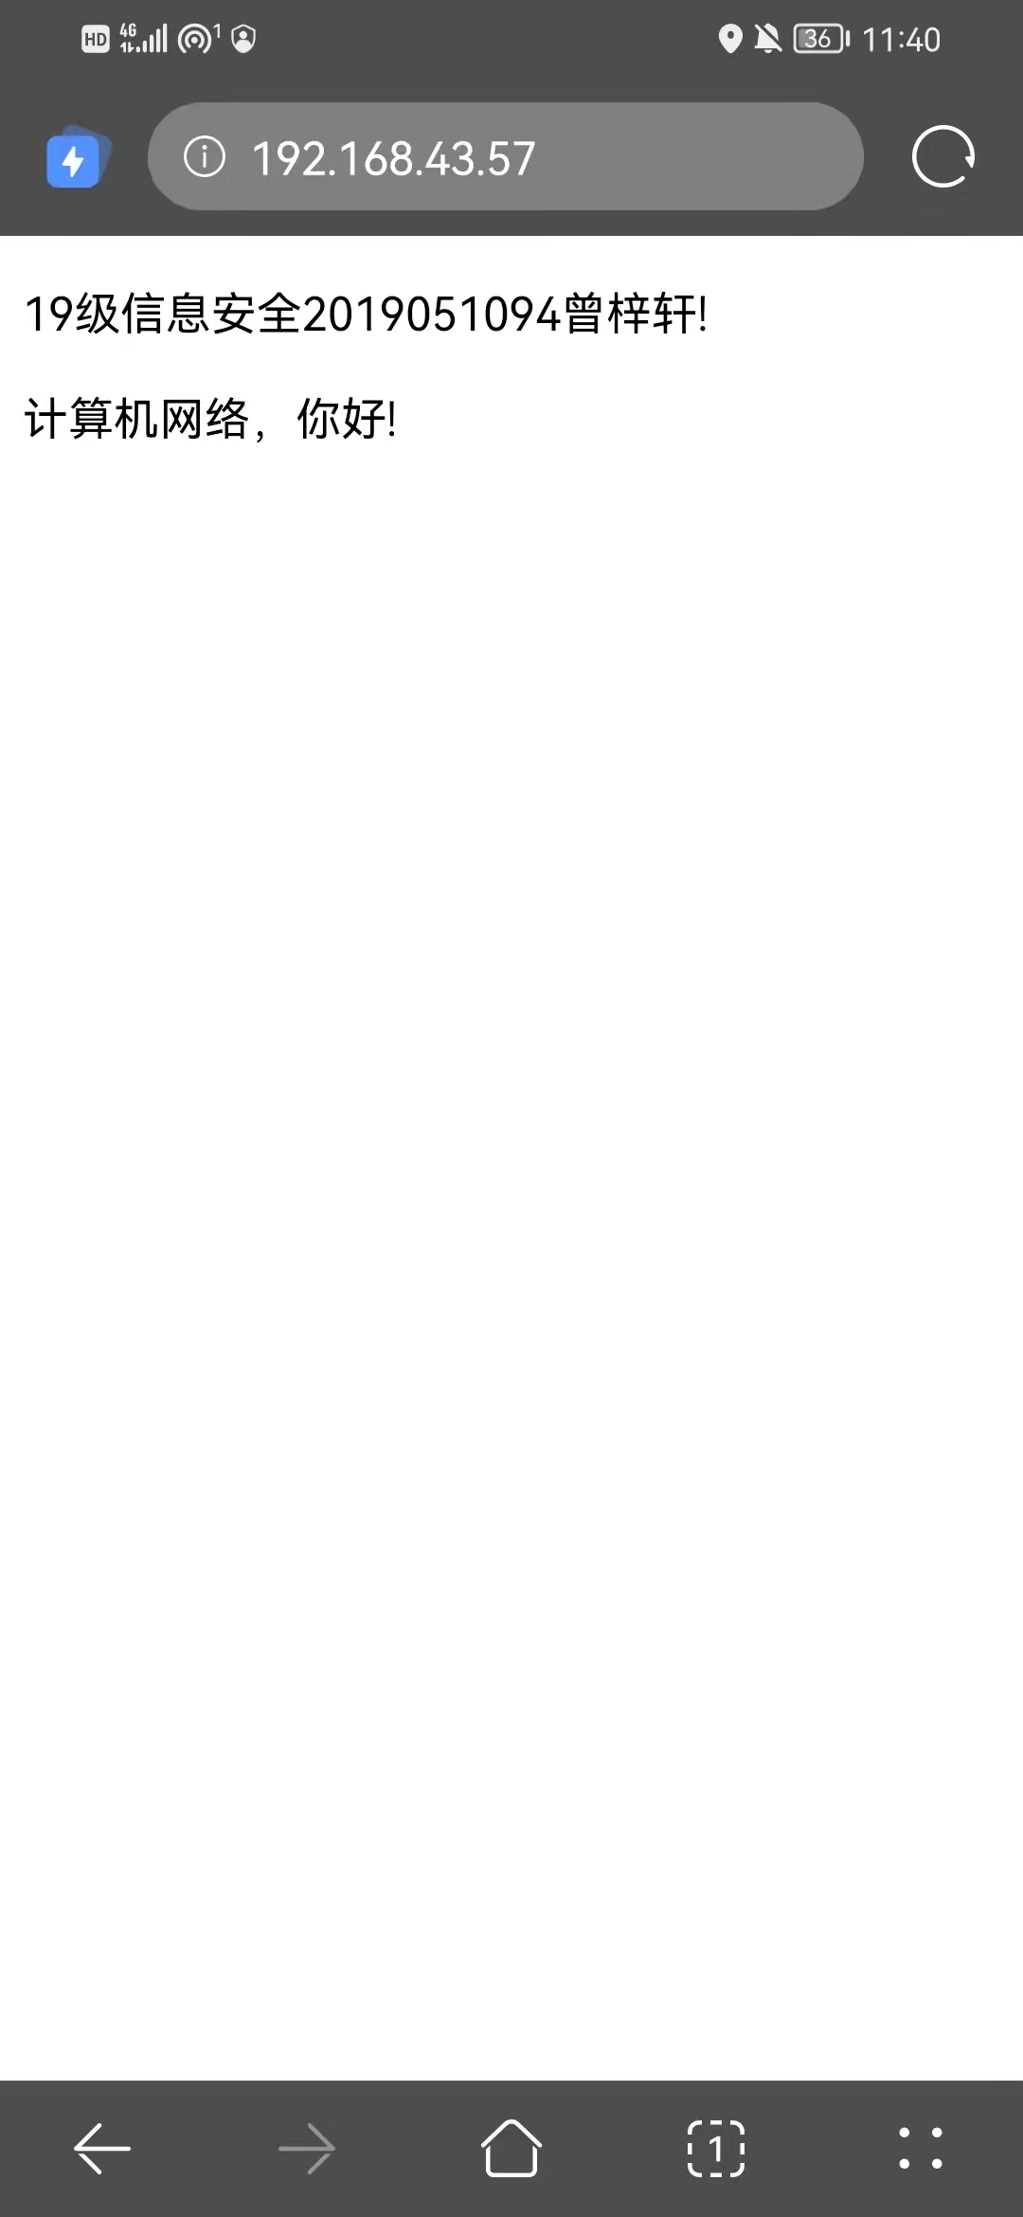
Wireshark捕获到的请求报文和响应报文如下：
请求报文：
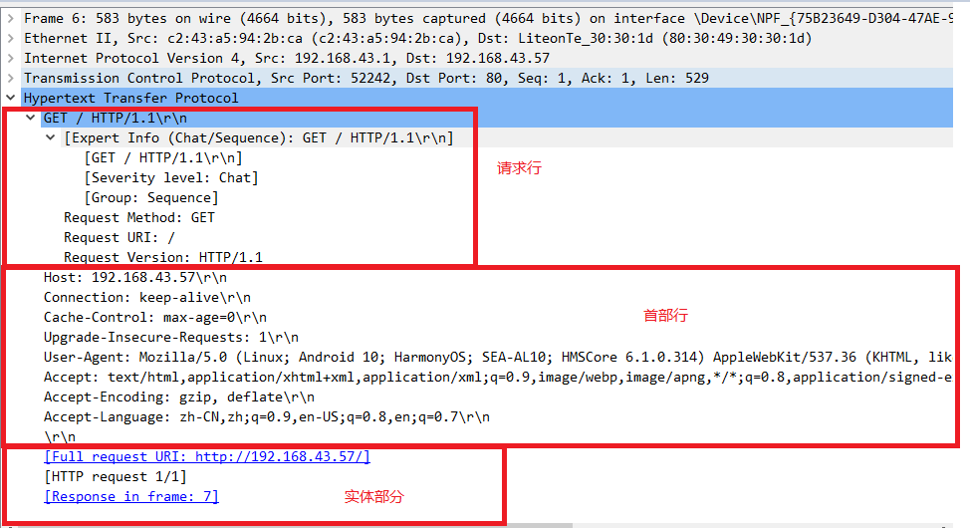
请求报文分为请求行，首部行和实体主体三部分，
请求行包含了请求方法，url资源定位符以及http版本信息，该报文请求方法是GET方法，与之对应的是POST方法，后者更安全，url资源定位符是“/”，http版本时HTTP/1.1。
首部行：
Host：要请求的主机。
Connection：连接方式，一直保持连接。
Cache-Control：缓存，此请求报文最大缓存时间为0。
Upgrade-Insecure-Requests：1表示请求头向服务器发送一个客户端对HTTPS加密和认证响应良好，并且可以成功处理的信号，可以请求所属网站所有的HTTP资源。
User-Agent：用户代理，使服务器能识别客户端的浏览器版本，语言，引擎，插件等。
Accept：指明浏览器接收对象的文件顺序，此报文优先接收text/html文件。
Accept-Encoding：该浏览器的编码格式，这里是压缩编码。
Accept-Language：指明了该浏览器的语言类型。
用GET方法请求一般没有实体部分。
响应报文：
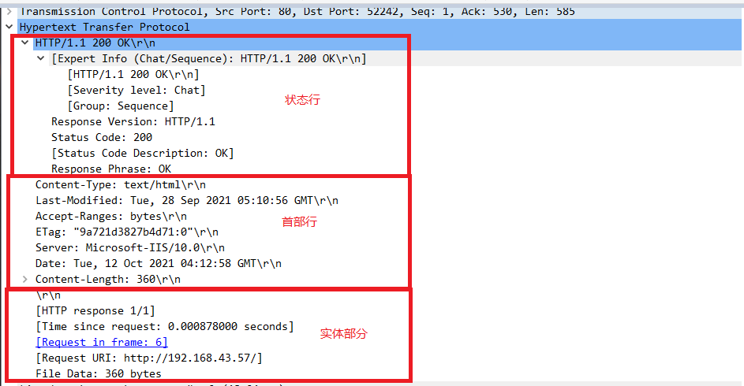
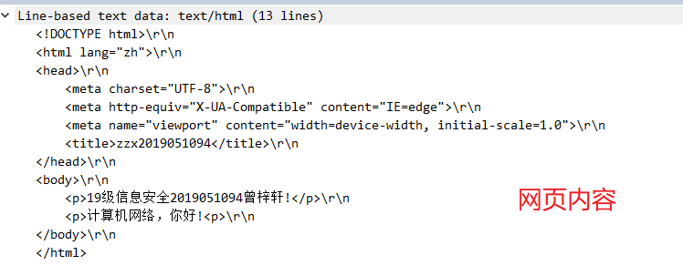
响应报文分为状态行，首部行和实体主体三部分。
状态行包含了浏览器版本HTTP/1.1，状态码200表示成功，以及解释状态码的简单短语。
首部行：
Content-Type：表示传输的文档属于什么MIME类型。
Last-Modified：最后修改日期。
accept-ranges：标识自身支持范围请求，此处范围是字节。
Etag：被请求变量的实体值。
Server：服务器名称。
Date：当前GMT时间。
Content-Length：表示报头以外的内容长度。
工作流程：
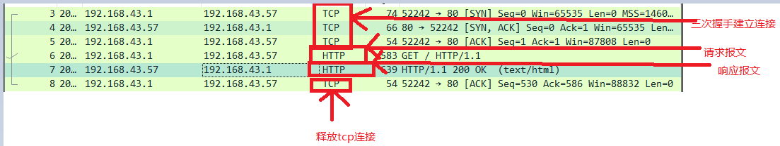
通过wireshark跟踪tcp流可以发现http协议是用tcp三次握手建立连接的，服务器监听tcp端口80，当有浏览器发出请求时，就通过tcp协议三次握手建立连接，而后http请求报文发送给服务器端，服务器把http响应报文回应给浏览器端显示页面，然后释放tcp连接。

- DNS协议分析
通过域名访问某网站，用wireshark捕获DNS数据包，并分析DNS工作过程和DNS格式。
首先在cmd命令行ping hao123.com
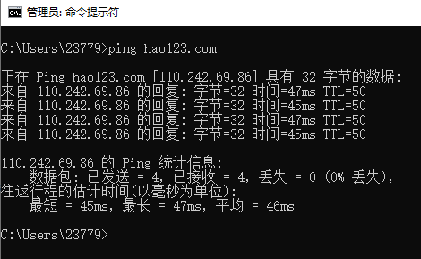
然后wireshark捕获的数据包如下：
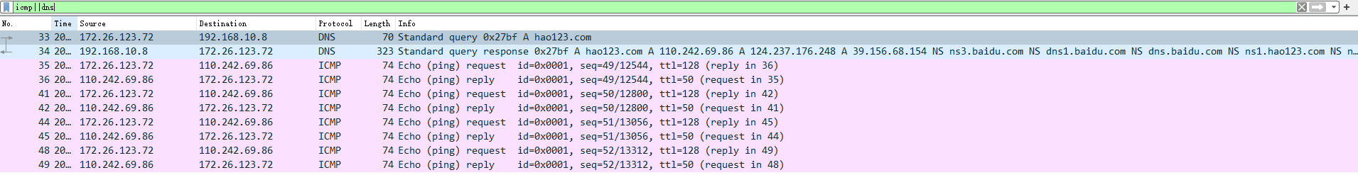
有两个dns数据包分别是请求和响应包（域名解析），有8个icmp数据包因为ping命令发送了四个数据包，响应回来的也是四个，一共8个。
工作过程：
打开第一个dns数据包（请求包）：
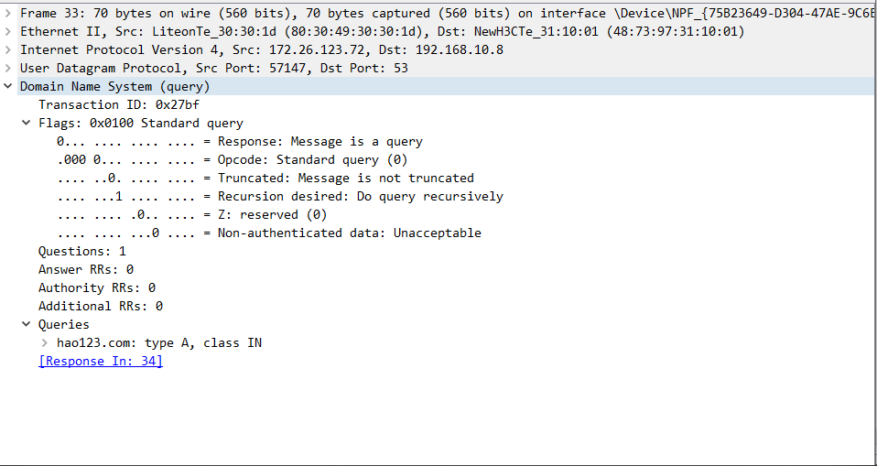
第一个是Transaction ID为标识字段,2字节,用于辨别DNS应答报文是哪个请求报文的响应.
第二个是Flags标志字段,2字节,每一位的含义不同。
QR | opcode | AA | TC | RD | RA | （zero） | Rcode
1 | 4 | 1 | 1 | 1 | 1 | 3 | 4

QR: 查询/响应,1为响应,0为查询
Opcode: 查询或响应类型,这里0表示标准,1表示反向,2表示服务器状态请求
AA: 授权回答,在响应报文中有效
TC: 截断,1表示超过512字节并已被截断,0表示没有发生截断
RD: 是否希望得到递归回答
RA: 响应报文中为1表示得到递归响应
zero: 全0保留字段
rcode: 返回码,在响应报文中,各取值的含义:
0 - 无差错
1 - 格式错误
2 - 域名服务器出现错误
3 - 域参照问题
4 - 查询类型不支持
5 - 被禁止
6 ~ 15 保留
紧接着标志位的是
Quetions(问题数),2字节,通常为1
Answer RRs(资源记录数),Authority RRs(授权资源记录数),Additional RRs(额外资源记录数)通常为0
字段Queries为查询或者响应的正文部分,分为Name Type Class
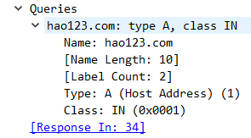
Name(查询名称):这里是ping后的参数,不定长度以0结束
Type(查询类型):2字节,这里是主机A记录.A记录表示iPv4地址。
Class(类):2字节,IN表示Internet数据,通常为1
打开第二个dns包（响应包）：
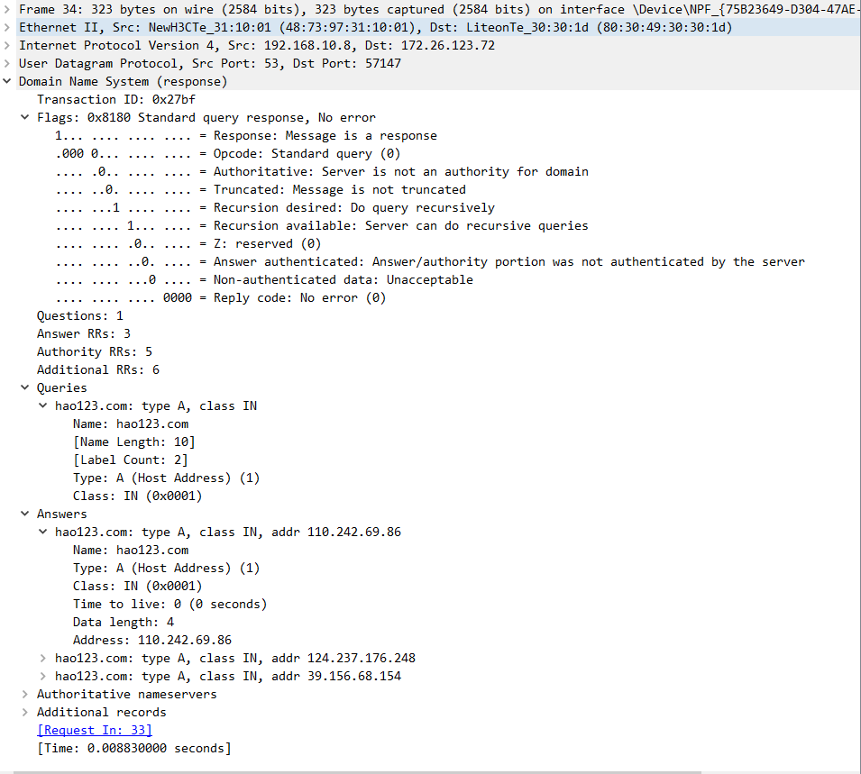
与DNS请求包类似，多了个Answers字段，同时Flags字段每一位都有定义。
Flags中的Answer RRs为3，表示对应的Answers字段会出现3种解析结果。
Answers字段可以看成一个集合,集合中每项为一个资源记录,除了Name,Type,Class之外,还有Time to Live, Data length, Address。
第一行hao123.com的type是A，就是hao123.com域名解析后的ip地址，class IN是查询类字段，表示互联网地址，
Time to Live(生存时间TTL):这里是0秒。即响应后不缓存。
Data length(资源数据长度):以字节为单位,这里的4表示IP地址的长度为4字节.也就是下面Addr字段的长度.
Addr(资源数据): 返回的IP地址，即是被请求一方的IP地址。
三、FTP协议分析
1.访问FTP服务器。如ftp://ftp.jnu.edu.cn
2.用wireshark分析FTP的工作过程。注意观察FTP的工作模式，用于控制连接的端口和数据连接的端口。
在我的电脑搜索栏输入ftp://ftp.jnu.edu.cn，如图：
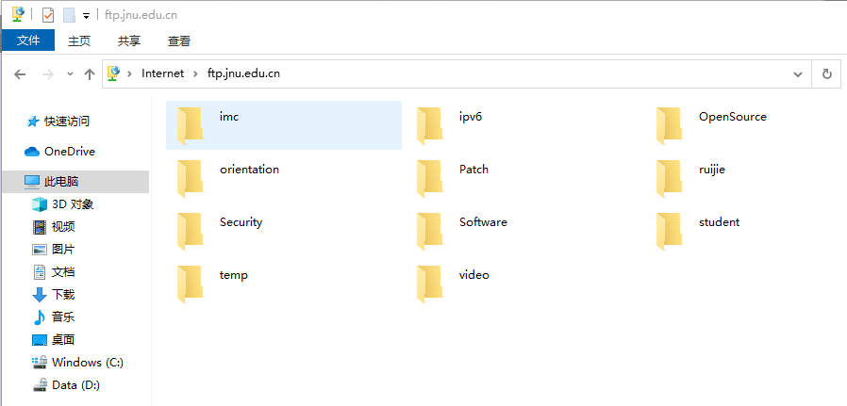
wireshark捕获到FTP数据包并右键跟踪tcp流：
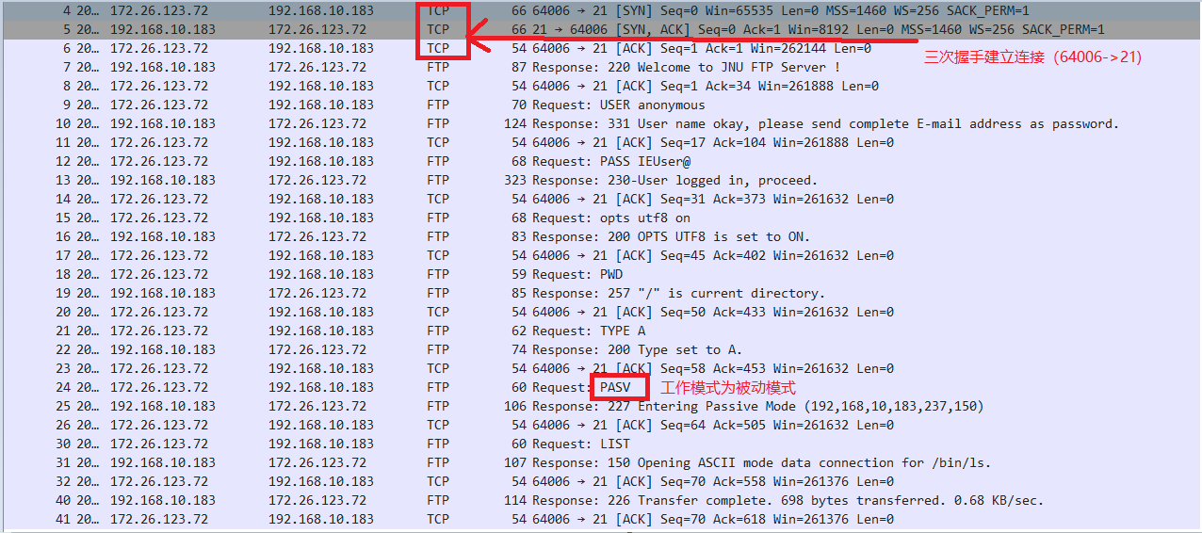
可以看出，FTP是基于TCP可靠的运输服务，当经过tcp三次握手后，建立连接， 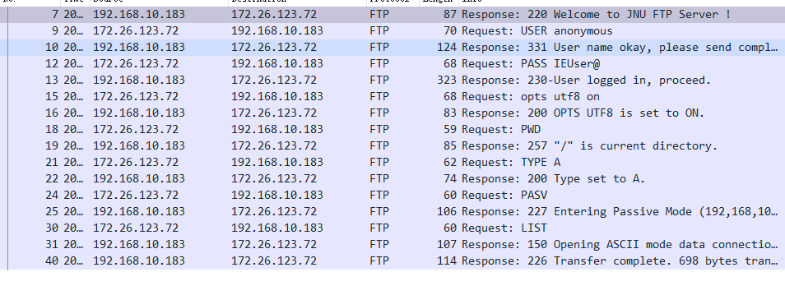
上图显示的即是数据连接端口（58694->56879）。
FTP协议有两种工作模式：PORT(主动)模式和PASV(被动)模式。
主动模式的连接过程是：客户端向服务器（默认21端口）发送连接请求，服务器接受连接，建立控制链路，当有数据传送时，客户端发送消息给服务器数据连接的端口相关信息，而后服务器发送连接请求（20端口）建立数据链路，传送数据。
被动模式的连接过程是：客户端向服务器（默认21端口）发送连接请求，服务器接受连接，建立控制链路。当有数据传送时，服务器发送消息给客户端数据连接的端口相关信息，而后客户端发送连接请求建立数据链路，传送数据。
看第一个数据包：
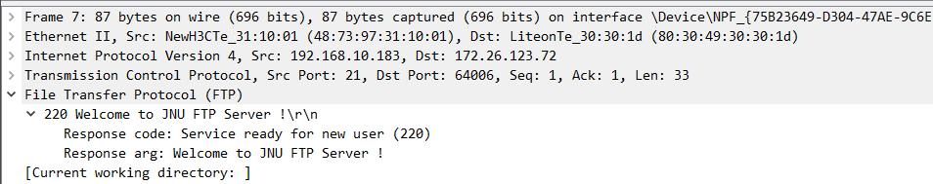
当建立连接后，服务器返回消息表示服务被访问，状态码220表示服务就绪。
看第二个数据包：
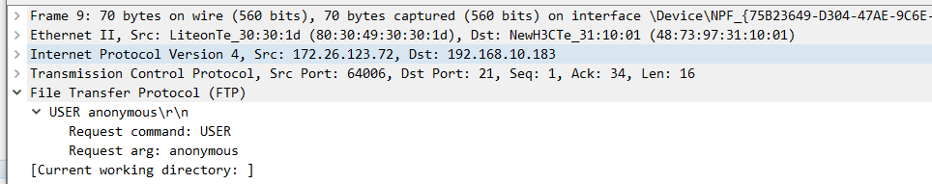
表示用户登录的用户名和密码，是匿名访问的。
看第三个数据包：
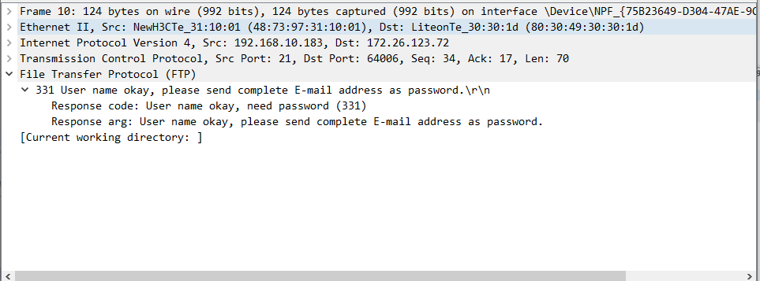
表示匿名访问需要输入email，但是实际只用刷新就可以访问了，状态码331表示要求密码。
看第四个数据包：
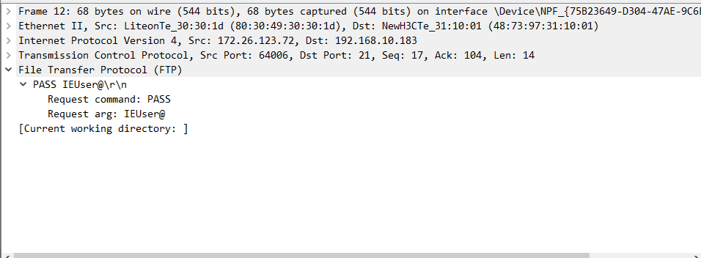
表示是用IE浏览器代理访问ftp的。
看第五个数据包：
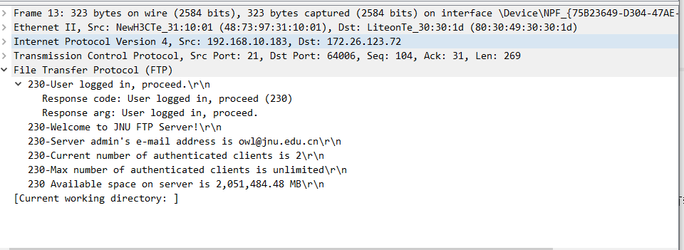
表示用户成功登录了，230代表登录因特网。
看第六个数据包：
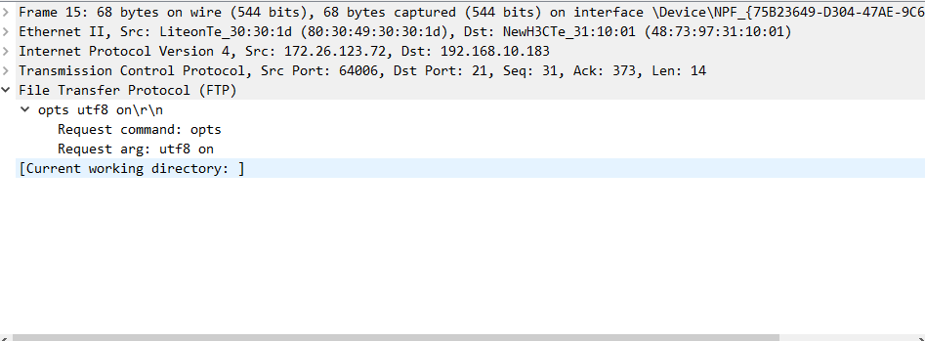
表示用户进行特性选择操作。
看第七个数据包：
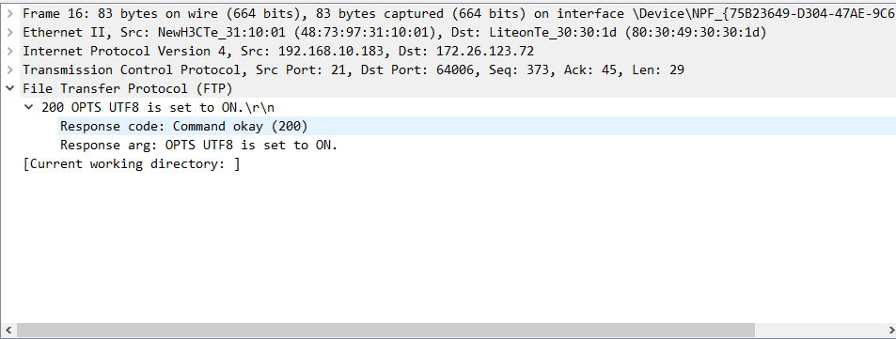
表示这个服务成功开启，可以进行操作了。
往后都是命令请求与开启的数据包就不一一赘述了。
接着看最后一个数据包：
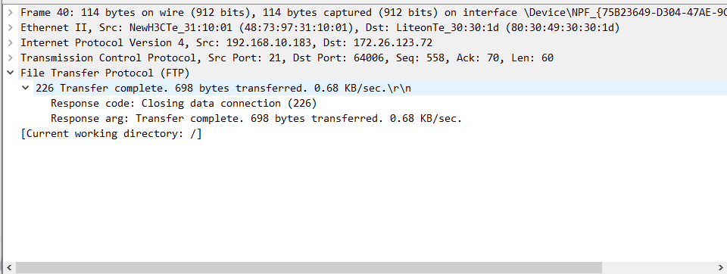
表示要关闭数据连接，请求的文件操作成功。
以上就是ftp被动工作模式的工作流程。
四、 SMTP和POP协议分析
基于Web的邮件或客户端的邮件软件（如outlook）收发邮件，捕获数据报分析邮件收发过程和SMTP、POP3等协议格式和工作过程。
SMTP协议：
用foxmail客户端发送邮件：
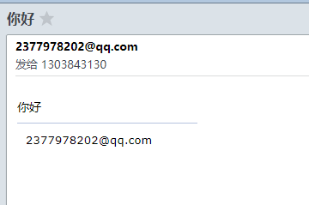
用wireshark捕获smtp数据包：
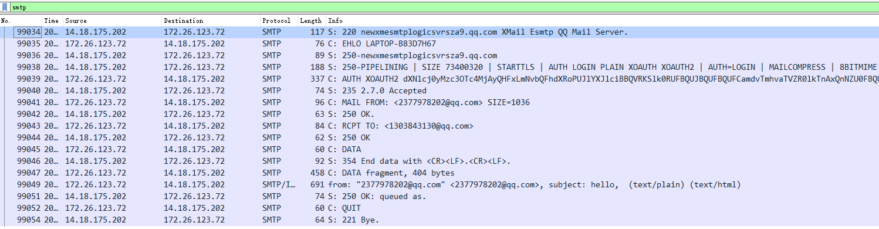
状态220表示smtp服务器启动成功，250表示客户端与服务器成功建立连接，然后用户登录，235代表用户登录成功然后发送邮件。
第一条记录邮件发送者，第三条记录表示邮件接收者。然后是数据正文：
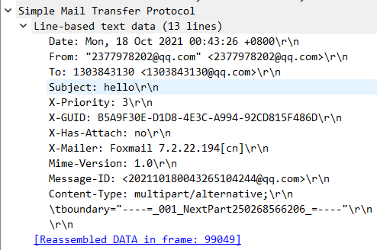
发送完成后quit退出smtp服务器，以上就是SMTP协议发送邮件的工作过程。
POP协议：
用Foxmail收取邮件：
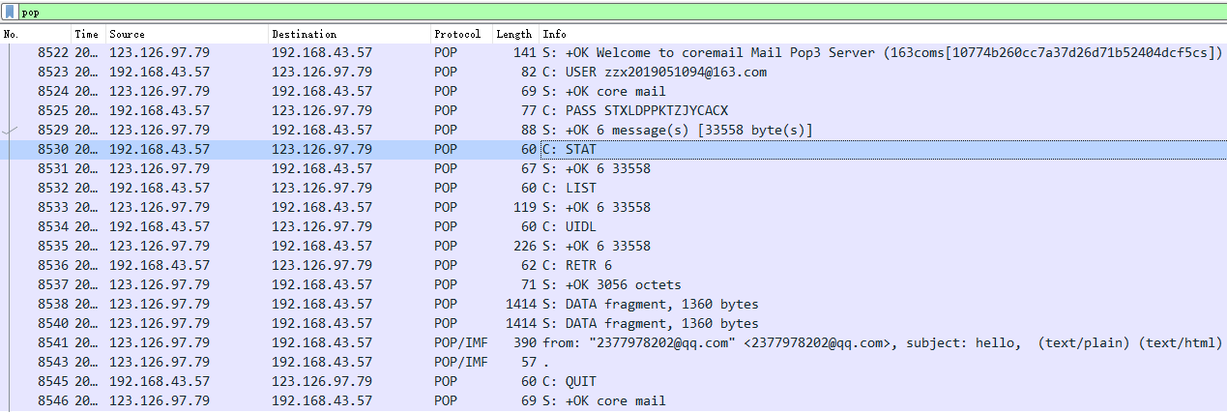
第一行字段表示用户登录成功，第二行表示用户登录的账号，第三行表示服务器接受用户登录。第四行表示密码，而后表示服务器接收该账户，有六封邮件，总大小33558字节。而后List命令列举每一封邮件的具体信息。往下就是邮件的id，一个id唯一确定一封邮件。
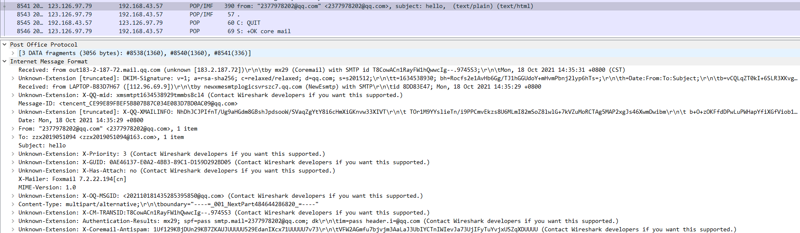
以上就是其中一封邮件的具体信息。倒数第二行表示用户退出服务器，以上就是pop协议收取邮件的工作过程。
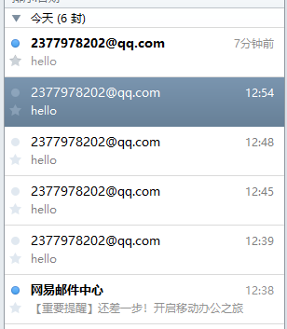
- 实验结果与分析
- 有时候捕获不到DNS解析过程？为什么？
因为浏览器会缓存最近浏览过的ip地址，从而不再向根域名请求资源，从而捕获不到，将浏览器清空缓存和浏览记录即可解决问题。
- 什么情况下可以捕获POP或SMTP数据包？
发邮件时捕获到SMTP数据包，服务器采用pop协议然后收取邮件时会捕获到POP数据包。
总结：
通过本实验对各种协议的工作过程的分析，我对HTTP、DNS、FTP、SMTP和POP协议的含义以及工作流程应用场景等有了更深入的了解，也对网络应用层有了全面的了解。

暨南大学本科实验报告专用纸(附页)

